黄石经济技术开发区.铁山区住房保障局部门2023年度部门决算

目 录
第一部分 黄石经济技术开发区.铁山区住房保障局概况
一、部门主要职责
二、机构设置情况
第二部分 黄石经济技术开发区.铁山区住房保障局2023年度部门决算表
一、收入支出决算总表
二、收入决算表
三、支出决算表
四、财政拨款收入支出决算总表
五、一般公共预算财政拨款支出决算表
六、一般公共预算财政拨款基本支出决算明细表
七、政府性基金预算财政拨款收入支出决算表
八、国有资本经营预算财政拨款支出决算表
九、财政拨款“三公”经费支出决算表
第三部分 黄石经济技术开发区.铁山区住房保障局2023年度部门决算情况说明
一、收入支出决算总体情况说明
二、收入决算情况说明
三、支出决算情况说明
四、财政拨款收入支出决算总体情况说明
五、一般公共预算财政拨款支出决算情况说明
六、一般公共预算财政拨款基本支出决算情况说明
七、政府性基金预算财政拨款收入支出决算情况说明
八、国有资本经营预算财政拨款支出决算情况说明
九、财政拨款“三公”经费支出决算情况说明
十、机关运行经费支出说明
十一、政府采购支出说明
十二、国有资产占用情况说明
十三、预算绩效情况说明
十四、专项支出、转移支付支出情况说明
第四部分 其他需要说明的情况
第五部分 名词解释
第六部分 附件

第一部分 黄石经济技术开发区.铁山区住房保障局概况
一、部门主要职责
单位主要职责：
- 完成区交办的拆迁工作任务；
- 完成还建房分房工作；
- 完成新黄石人计划工作；
- 完成物业全覆盖工作；
- 做好公租房（廉租房）管理工作；
- 做好保障性住房及房屋安全工作；
- 做好商品房开发管理工作；
- 做好区交办的临时性工作。
二、机构设置情况
本单位机构数1个，年末实有干部职工在岗人员12人，其中在职在编人员12人（行政编3人，机关工勤0人，事业编9人），聘用人员0人。

第二部分 2023年度部门决算表

一、收入支出决算总表
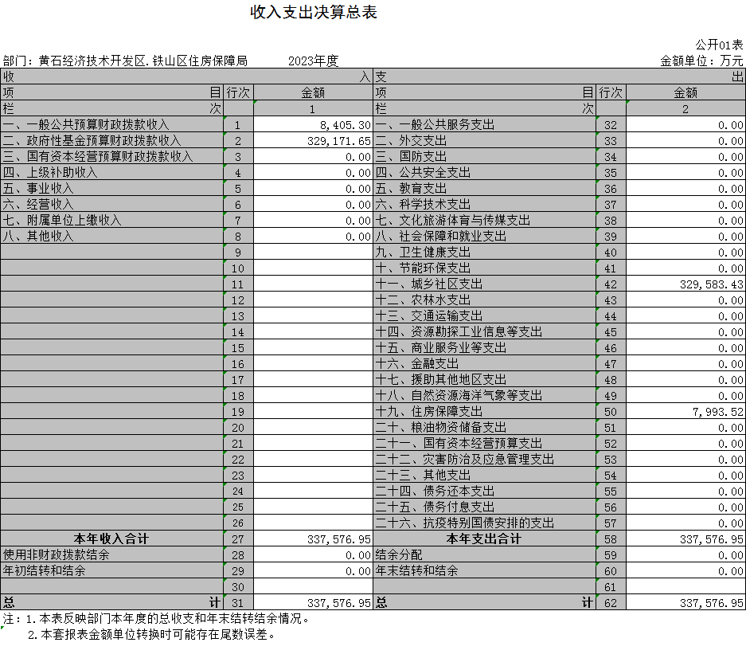
二、收入决算表
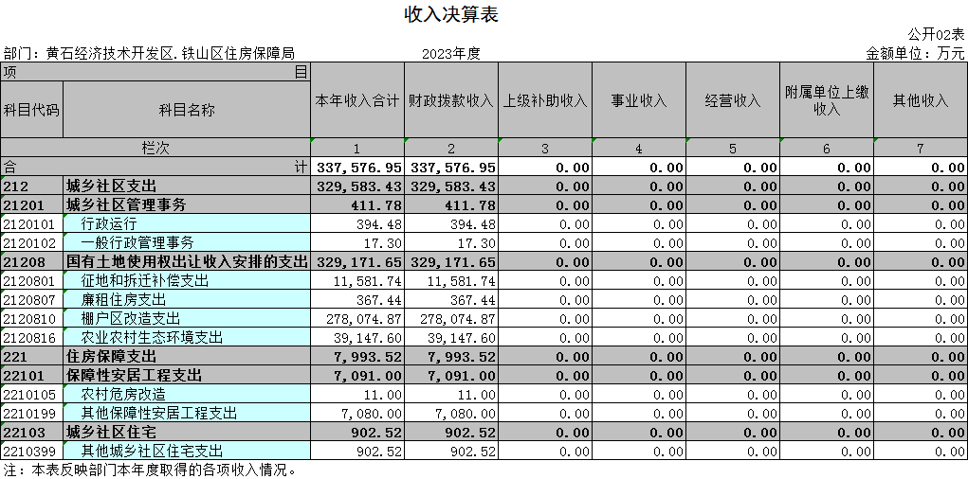

三、支出决算表
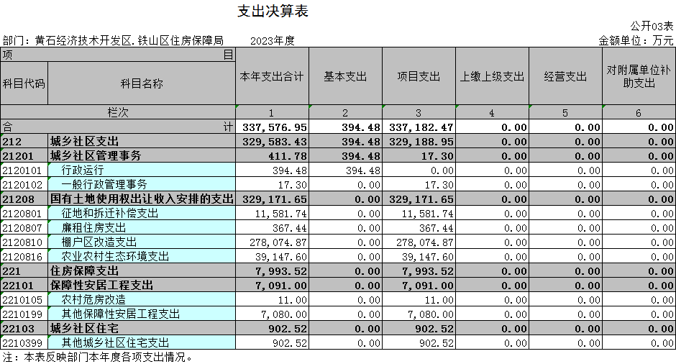
- 财政拨款收入支出决算总表
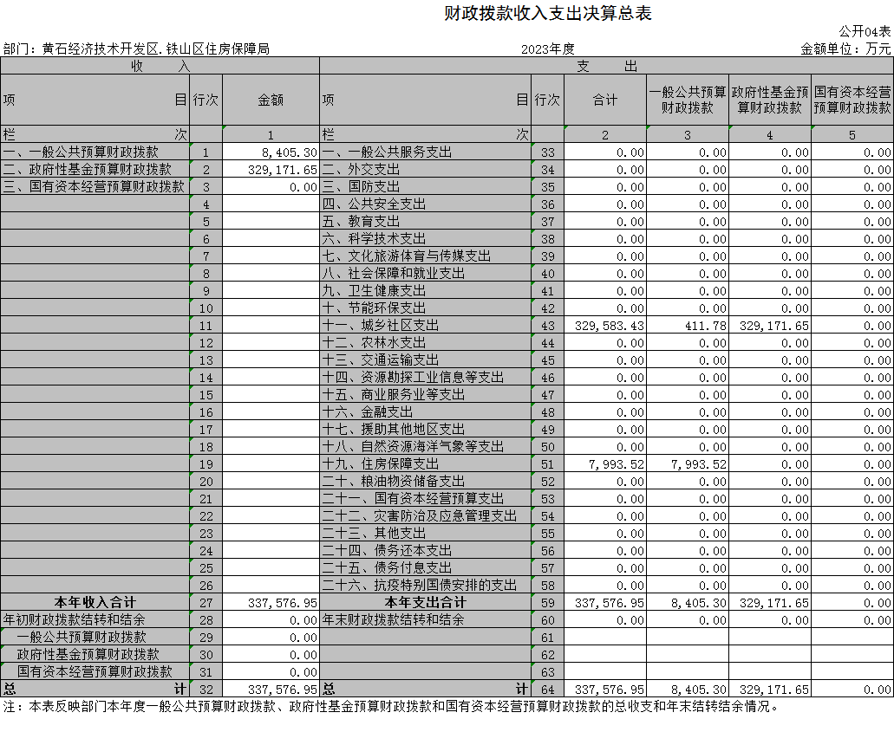

五、一般公共预算财政拨款支出决算表
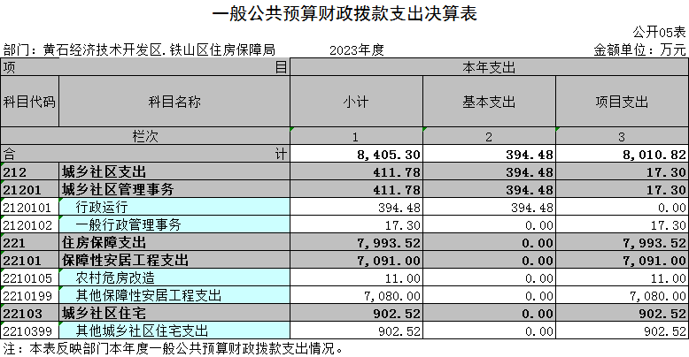
六、一般公共预算财政拨款基本支出决算明细表
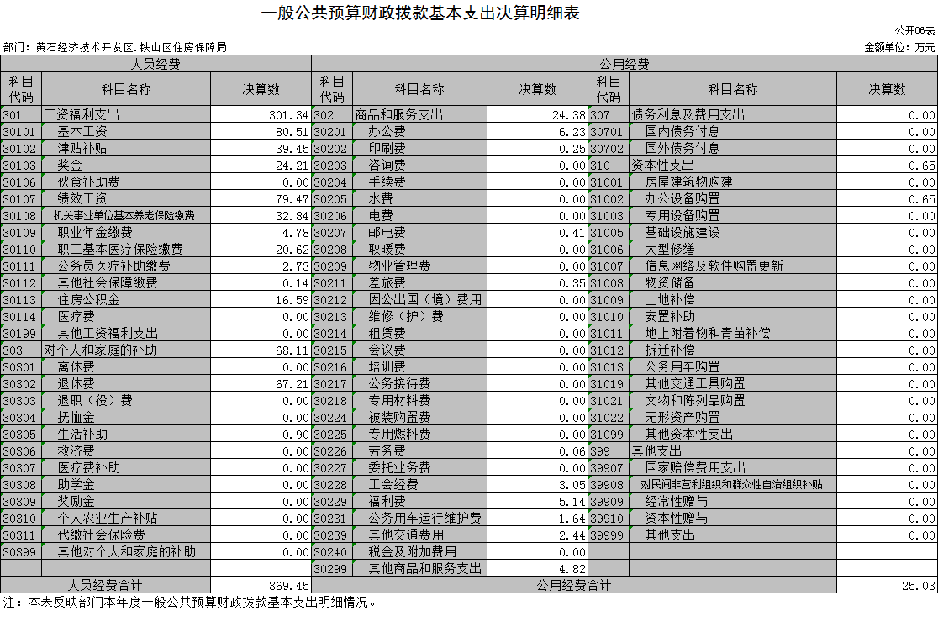

七、政府性基金预算财政拨款收入支出决算表
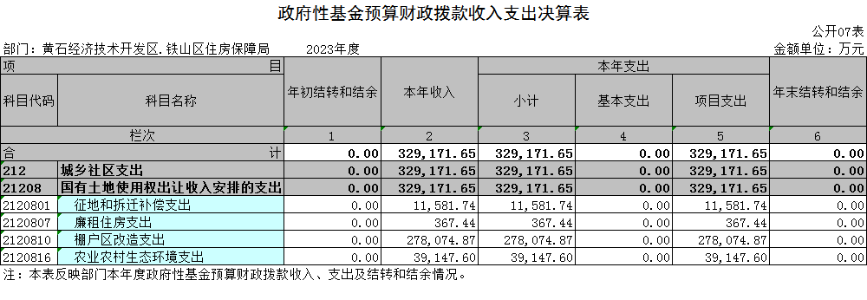
八、国有资本经营预算财政拨款支出决算表
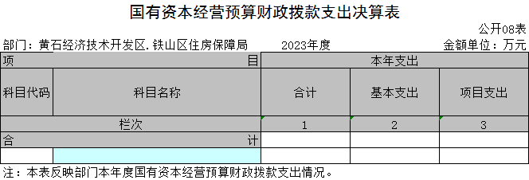
九、财政拨款“三公”经费支出决算表
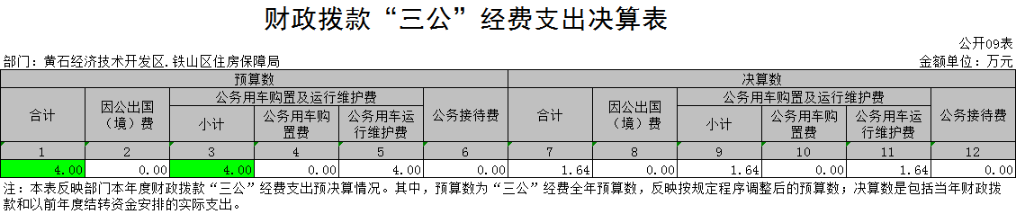
第三部分 2023年度部门决算情况说明
一、收入支出决算总体情况说明
2023年度收、支总计均为337576.95万元。与2022年度相比，收、支总计各增加329112.9万元，增长3888.36%，主要原因是增加了增加了大量棚户区改造、征地拆迁补偿。
图1：收、支决算总计变动情况
二、收入决算情况说明
2023年度收入合计337576.95万元，与2022年度相比，收入合计增加329112.9万元，增长3888.36%。其中：财政拨款收入337576.95万元，占本年收入100%；上级补助收入 0万元，占本年收入0%；事业收入0万元，占本年收入0%；经营收入0万元，占本年收入0%；附属单位上缴收入0万元，占本年收入0%；其他收入0万元，占本年收入0%。

图2：收入决算结构
三、支出决算情况说明
2023年度支出合计337576.95万元，与2022年度相比，支出合计增加329112.9万元，增长3888.36%。其中：基本支出394.48万元，占本年支出0.12%；项目支出337182.47万元，占本年支出99.88%；上缴上级支出0万元，占本年支出0%；经营支出0万元，占本年支出0%；对附属单位补助支出0万元，占本年支出0%。
图3：支出决算结构
四、财政拨款收入支出决算总体情况说明
2023年度财政拨款收、支总计均为337576.95万元。与2022年度相比，财政拨款收、支总计各增加329112.9万元，增长3888.36%。主要原因是增加了大量棚户区改造、征地拆迁补偿。
2023年度财政拨款收入中，一般公共预算财政拨款收入 8405.3万元，比2022年度决算数增加995.7万元。增加主要原因是增加了益民公司还建楼代建项目。政府性基金预算财政拨款收入329171.65万元，比2022年度决算数增加329171.65万元。增加主要原因是增加了大量棚户区改造、征地拆迁补偿。国有资本经营预算财政拨款收入0万元，比2022年度决算数增加0万元。增加主要原因是本部门本年度无国有资本经营预算财政拨款收入。
图4：财政拨款收、支决算总计变动情况
五、一般公共预算财政拨款支出决算情况说明
（一）一般公共预算财政拨款支出决算总体情况。
2023年度一般公共预算财政拨款支出8405.3万元，占本年支出合计的2.49%。与2022年度相比，一般公共预算财政拨款支出增加995.7万元，增长13.44%。主要原因是增加了益民公司还建楼代建项目。
（二）一般公共预算财政拨款支出决算结构情况。
2023年度一般公共预算财政拨款支出8405.3万元，主要用于以下方面：
1.城乡社区支出（类）支出411.78万元，占4.9%。主要是用于行政运行。
2.住房保障支出（类）7993.52万元，占95.1%。主要是用于保障性安居工程支出。
（三）一般公共预算财政拨款支出决算具体情况。
2023年度一般公共预算财政拨款支出年初预算为 329.23万元，支出决算为8405.3万元，完成年初预算的2553.02%。其中：
1.城乡社区支出(类)城乡社区管理事务（款）行政运行（项）。年初预算为329.23万元，支出决算为394.48万元，完成年初预算的119.82%，支出决算数大于年初预算数的主要原因：2023年度补缴了事业编职工黄建华以前年度的机关养老保险及职业年金。
2.城乡社区支出(类)城乡社区管理事务（款）一般行政管理事务（项）。年初预算为0万元，支出决算为17.3万元，完成年初预算的100%，支出决算数大于年初预算数的主要原因：一是项目增加，如：维稳专项、劳务派遣司机；二是原由人社局统一安排的职工体检费分至各部门。
3.住房保障支出(类)保障性安居工程支出（款）农村危房改造（项）。年初预算为0万元，支出决算为11万元，完成年初预算的100%，支出决算数大于年初预算数的主要原因：增加了农村危房改造项目。
4.住房保障支出(类)保障性安居工程支出（款）其他保障性安居工程支出（项）。年初预算为 0万元，支出决算为7080万元，完成年初预算的100%，支出决算数大于年初预算数的主要原因：增加了益民公司还建楼代建项目。
5.住房保障支出(类)城乡社区住宅（款）其他城乡社区住宅支出（项）。年初预算为0万元，支出决算为902.52万元，完成年初预算的100%，支出决算数大于年初预算数的主要原因：增加了购房补贴和契税补贴项目。
六、一般公共预算财政拨款基本支出决算情况说明
2023年度一般公共预算财政拨款基本支出394.48万元，其中：
人员经费369.45万元，主要包括：基本工资、津贴补贴、奖金、绩效工资、机关事业单位基本养老保险缴费、职业年金缴费、职工基本医疗保险缴费、公务员医疗补助缴费、其他社会保障缴费、住房公积金、退休费。
公用经费25.03万元，主要包括：办公费、印刷费、邮电费、差旅费、劳务费、工会经费、福利费、公务用车运行维护费、其他交通费用、其他商品和服务支出、办公设备购置。
七、政府性基金预算财政拨款收入支出决算情况说明
2023年度政府性基金预算财政拨款年初结转和结余0 万元，本年收入329171.65万元，本年支出329171.65万元，年末结转和结余0万元。具体支出情况为：
城乡社区支出(类)。支出决算为329171.65万元，主要用于棚户区改造支出、征地和拆迁补偿支出等方面支出。
八、国有资本经营预算财政拨款支出决算情况说明
本部门当年度无国有资本经营预算财政拨款支出。
九、财政拨款“三公”经费支出决算情况说明
（一）“三公”经费财政拨款支出决算总体情况说明。
2023年度“三公”经费财政拨款支出全年预算为4万元，支出决算为1.64万元，完成全年预算的41%。较上年减少0.35万元，下降17.59%。决算数小于全年预算数的主要原因：落实政府过“紧日子”要求，合理安排“三公”经费支出。决算数较上年减少的主要原因：落实政府过“紧日子”要求，合理安排“三公”经费支出。
（二）“三公”经费财政拨款支出决算具体情况说明。
1.因公出国(境)费全年预算为0万元，支出决算为 万元，完成全年预算的0%。较上年增加0万元，增长0%。决算数等于全年预算数的主要原因：本部门本年度无因公出国(境)预算。决算数较上年增加的主要原因本部门本年度及上年度均无因公出国(境)预算。
全年支出涉及出国（境）团组0个，累计0人次。
2.公务用车购置及运行费全年预算为4万元，支出决算为1.64万元，完成全年预算的41%；较上年减少0.35万元，下降17.59%。决算数小于全年预算数的主要原因：落实政府过“紧日子”要求，合理安排“三公”经费支出。决算数较上年减少的主要原因：落实政府过“紧日子”要求，合理安排“三公”经费支出。其中：
(1)公务用车购置费支出0万元，主要是本部门本年度无公务用车购置预算。本年度购置(更新)公务用车0辆。
(2)公务用车运行费支出1.64万元，主要用于公务用车的运行维护。截至2023年12月31日，开支财政拨款的公务用车保有量为1辆。
3.公务接待费全年预算为0万元，支出决算为0万元，完成全年预算的0%，较上年增加0万元，增长0%。决算数等于全年预算数的主要原因：本年度无公务接待预算。其中：
外宾接待支出 0万元。2023年共接待来访团组0个， 人次（不包括陪同人员）。
国内公务接待支出0万元。2023年共接待国内来访团组0个，0人次（不包括陪同人员）。
十、机关运行经费支出说明
本部门 2023年度机关运行经费支出 25.03万元，比年初预算数减少5.52 万元，增长18.07%。主要原因是：落实政府过“紧日子”要求，压减办公经费开支。
十一、政府采购支出说明
本部门2022年度政府采购支出总额0万元，其中：政府采购货物支出0万元、政府采购工程支出0万元、政府采购服务支出0万元。授予中小企业合同金额0万元，占政府采购支出总额的0%，其中：授予小微企业合同金额0万元，占授予中小企业合同金额的0%；货物采购授予中小企业合同金额占货物支出金额的0%，工程采购授予中小企业合同金额占工程支出金额的0%，服务采购授予中小企业合同金额占服务支出金额的0%。
十二、国有资产占用情况说明
截至2023年 12月31日，部门共有车辆1 辆，其中，副省级及以上领导干部用车0辆、主要领导干部用车0辆、机要通信用车0辆、应急保障用车1辆、执法执勤用车0辆、特种专业技术用车0辆、其他用车0辆，其他用车主要是外出处理突发事务；单位价值100万元以上设备（不含车辆）0台（套）。
十三、预算绩效情况说明
(一)预算绩效管理工作开展情况。
根据预算绩效管理要求，本部门组织对2023年度一般公共预算项目支出全面开展绩效自评，共涉及项目6个，资金8018.82万元，占一般公共预算项目支出总额的100％。
我单位组织开展了部门整体支出绩效评价，通过自评得出2023年度部门整体支出绩效评价得分为97.3分。从评价情况来看，2023年各项目绩效目标基本完成，项目支出绩效自评结果良好，绩效管理水平不断提高，绩效指标体系建设逐渐丰富和完善。按文件精神要求，政府过紧日子压减一般公共预算支出，为保障拆迁还建安置还建楼回购资金评估差距较大。改进措施：强预算收付执行能力、提高预算准确性。
《2023年度黄石经济技术开发区.铁山区住房保障局整体绩效自评表 》详见附件1。
（二）部门决算中项目绩效自评结果。
本部门今年在部门决算中反映所有项目绩效自评结果（涉密项目除外）。
1.职工体检费项目绩效自评综述：项目全年预算数为3.1万元，执行数为3.1万元，完成预算100％。主要产出和效益：保障在职职工的健康福利。发现的问题及原因：无。下一步改进措施：无。
《2023年度黄石经济技术开发区.铁山区住房保障局职工体检费项目自评表》详见附件2。
2.职工体检费项目绩效自评综述：项目全年预算数为3.1万元，执行数为3.1万元，完成预算100％。主要产出和效益：维护社会稳定。发现的问题及原因：无。下一步改进措施：无。
《2023年度黄石经济技术开发区.铁山区住房保障局维稳专项项目自评表》详见附件3。
3.劳务派遣司机项目绩效自评综述：项目全年预算数为4.2万元，执行数为4.2万元，完成预算100％。主要产出和效益：保障行车安全，提高工作效率。发现的问题及原因：无。下一步改进措施：无。
《2023年度黄石经济技术开发区.铁山区住房保障局劳务派遣司机项目自评表》详见附件4。
4. 购房补贴和契税补贴项目绩效自评综述：项目全年预算数为980万元，执行数为902.52万元，完成预算92.09％。主要产出和效益：促进辖区房地产市场平稳健康发展。发现的问题及原因：按照实际户数发放。下一步改进措施：无。
《2023年度黄石经济技术开发区.铁山区住房保障局购房补贴和契税补贴项目自评表》详见附件5。
5. 益民公司还建楼代建项目绩效自评综述：项目全年预算数为7080万元，执行数为7080万元，完成预算100％。主要产出和效益：改善居住环境。发现的问题及原因：无。下一步改进措施：无。
《2023年度黄石经济技术开发区.铁山区住房保障局益民公司还建楼代建项目自评表》详见附件5。
6. 农村危房改造项目绩效自评综述：项目全年预算数为11万元，执行数为11万元，完成预算100％。主要产出和效益：改善困难群众的居住环境。发现的问题及原因：无。下一步改进措施：无。
《2023年度黄石经济技术开发区.铁山区住房保障局农村危房改造项目自评表》详见附件6。
（三）绩效评价结果应用情况。
部门绩效评价结果应用情况。加强绩效评价结果应用，我单位将绩效自评结果作为以后年度该项目预算编制和安排财政资金的重要参考依据；将绩效自评结果按照要求向社会公开，自觉接受社会监督。
部门绩效评价结果拟应用情况。我单位将绩效自评结果与2023年预算编制相结合，对实施效果好的项目优先保障项目资金预算，并在编制预算的过程中，对绩效目标及指标进行梳理完善，完成绩效指标编制自评工作。同时加强内部控制管理，建立项目绩效考核机制，促进项目产出及效益提升，将绩效管理工作落到实处。
十四、专项支出、转移支付支出情况说明
本部门无专项支出、转移支付支出情况。
- 其他需要说明的情况
无
第五部分 名词解释
(一)一般公共预算财政拨款收入：指区级财政一般公共预算当年拨付的资金。
(二)政府性基金预算财政拨款收入：指区级财政政府性基金预算当年拨付的资金。
(三)国有资本经营预算财政拨款收入：指区级财政国有资本经营预算当年拨付的资金。
(四)上级补助收入：指从事业单位主管部门和上级单位取得的非财政补助收入。
(五)事业收入：指事业单位开展专业业务活动及其辅助活动取得的收入。
(六)经营收入：指事业单位在专业业务活动及其辅助活动之外开展非独立核算经营活动取得的收入。
(七)其他收入：指单位取得的除上述“一般公共预算财政拨款收入”、“政府性基金预算财政拨款收入”、“国有资本经营预算财政拨款收入”、“上级补助收入”、“事业收入”、“经营收入”等收入以外的各项收入。
(八)使用非财政拨款结余和专用结余：指事业单位按照预算管理要求使用非财政拨款结余弥补收支差额的金额，以及使用专用结余安排支出的金额。
(九)年初结转和结余：指单位以前年度尚未完成、结转到本年仍按原规定用途继续使用的资金，或项目已完成等产生的结余资金。
(十)本部门使用的支出功能分类科目(到项级)
1.城乡社区支出(类)城乡社区管理事务(款)行政运行(项)：反映行政单位(包括实行公务员管理的事业单位)的基本支出。
2.城乡社区支出(类)城乡社区管理事务(款)一般行政管理事务(项)：反映行政单位(包括实行公务员管理的事业单位)未单独 设置项级科目的其他项目支出。
3.城乡社区支出（类）国有土地使用权出让收入安排的支出（款）征地和拆迁补偿支出（项）：反映新疆生产建设兵团和地方政府在征地和收购土地过程中 支付的土地补偿费、安置补助费、地上附着和青苗补偿费、拆 迁补偿费支出。
4.城乡社区支出（类）国有土地使用权出让收入安排的支出（款）廉租住房支出（项）：反映从土地出让收入中安排用于城镇廉租住房建设和保障方 面的支出。
5.城乡社区支出（类）国有土地使用权出让收入安排的支出（款）棚户区改造支出（项）：反映土地出让收入按规定用于城市和国有工矿棚户区改造的 支 出 。
6.城乡社区支出（类）国有土地使用权出让收入安排的支出（款）农业农村生态环境支出（项）：反映土地出让收入用于农村人居环境整治、与农业农村直接 相关的山水林田湖草生态保护修复等方面的支出。
7.住房保障支出（类）保障性安居工程支出（款） 农村危房改造（项）：反映用于农村危房改造方面的支出。
8.住房保障支出（类）保障性安居工程支出（款）其他保障性安居工程支出（项）：反映除上述项目以外其他用于保障性住房方面的支出。
9.住房保障支出（类）城乡社区住宅（款） 其他城乡社区住宅支出（项）：反映除上述项目以外其他用于城乡社区住宅方面的支出。
(十一)结余分配：指事业单位按照会计制度规定缴纳的企业所得税、提取的专用结余以及转入非财政拨款结余的金额等。
(十二)年末结转和结余：指单位按有关规定结转到下年或以后年度继续使用的资金，或项目已完成等产生的结余资金。
(十三)基本支出：指为保障机构正常运转、完成日常工作任务而发生的人员支出和公用支出。
(十四)项目支出：指在基本支出之外为完成特定行政任务或事业发展目标所发生的支出。
(十五)经营支出：指事业单位在专业活动及辅助活动之外开展非独立核算经营活动发生的支出。
(十六)“三公”经费：纳入区级财政预决算管理的“三公”经费，是指省直部门用财政拨款安排的因公出国(境)费、公务用车购置及运行费和公务接待费。其中，因公出国(境)费反映单位公务出国(境)的国际旅费、国外城市间交通费、住宿费、伙食费、培训费、公杂费等支出；公务用车购置及运行费反映单位公务用车购置支出(含车辆购置税、牌照费)及燃料费、维修费、过桥过路费、保险费、安全奖励费用等支出；公务接待费反映单位按规定开支的各类公务接待(含外宾接待)费用。
(十七)机关运行经费：指为保障行政单位（包括参照公务员法管理的事业单位）运行用于购买货物和服务的各项资金，包括办公费、印刷费、邮电费、差旅费、会议费、福利费、日常维修费、专用材料及一般设备购置费、办公用房水电费、办公用房取暖费、办公用房物业管理费、公务用车运行维护费以及其他费用。
(十八)其他专用名词。
无
第六部分 附件
附件1：
2023年度开发区·铁山区住房保障局整体绩效自评表
单位:万元
单位名称： 开发区·铁山区住房保障局 填报日期： 2024年6月24日
基本支出总额 | 394.48 |  | 项目支出总额 | 8018.82
年度目标： | 围绕项目拆迁，为全区项目落地提供净地要素，更好满足购房者的合理住房需求、促进房地产市场平稳健康发展。
年度绩效指标 | 一级指标 | 二级指标 | 三级指标 | 指标分类 | 指标权重 | 年初目标值 | 实际完成值 | 得分
年度绩效指标 | 运行成本 | 公用经费控制 | 公用经费控制率 | 绩效基本型 | 25% | ≤100% | 81.93% | 2
年度绩效指标 | 运行成本 | 在职人员控制 | 在职人员控制率 | 绩效基本型 | 25% | ≤100% | 64% | 2
年度绩效指标 | 运行成本 | 项目支出成本控制 | 会议费控制率 | 绩效基本型 | 25% | 100% | 100% | 2
年度绩效指标 | 运行成本 | 项目支出成本控制 | “三公”经费变动率 | 绩效基本型 | 25% | ≤100% | 41% | 2
年度绩效指标 | 管理效率 | 战略管理 | 中长期规划相符性 | 绩效基本型 | 9.1% | 相符 | 相符 | 2
年度绩效指标 | 管理效率 | 战略管理 | 工作计划健全性 | 绩效基本型 | 9.1% | 健全 | 较为健全 | 1.5
年度绩效指标 | 管理效率 | 预算编制 | 预算编制科学性 | 绩效基本型 | 9.1% | 预算编制科学 | 预算编制科学 | 2
年度绩效指标 | 管理效率 | 预算编制 | 预算编制合理性 | 绩效基本型 | 9.1% | 合理 | 合理 | 2
年度绩效指标 | 管理效率 | 预算编制 | 立项规范性 | 绩效基本型 | 4.6% | 立项规范 | 立项规范 | 1
年度绩效指标 | 管理效率 | 预算编制 | 预算调整率 | 绩效基本型 | 4.6% | 0% | 456.25% | 0
年度绩效指标 | 管理效率 | 预算执行 | 预算执行率 | 绩效基本型 | 4.6% | 100% | 82.63% | 0.8
年度绩效指标 | 管理效率 | 预算执行 | 结转结余率 | 绩效基本型 | 4.6% | 0% | 0% | 1
年度绩效指标 | 管理效率 | 预算执行 | 政府采购执行率 | 绩效基本型 | 4.6% | 100% | 100.00% | 1.5
年度绩效指标 | 管理效率 | 预算执行 | 非税收入预算完成率 | 绩效基本型 | 4.6% | 0% | 0% | 1
年度绩效指标 | 管理效率 | 绩效管理 | 事前绩效评估完成率 | 绩效基本型 | 4.6% | 100% | 60% | 0.5
年度绩效指标 | 管理效率 | 绩效管理 | 绩效目标合理性 | 绩效基本型 | 4.6% | 合理 | 合理 | 1
年度绩效指标 | 管理效率 | 绩效管理 | 绩效监控开展率 | 绩效基本型 | 4.6% | 100% | 100% | 1
年度绩效指标 | 管理效率 | 绩效管理 | 绩效评价覆盖率 | 绩效基本型 | 4.6% | 100% | 100% | 1
年度绩效指标 | 管理效率 | 绩效管理 | 评价结果应用率 | 绩效基本型 | 4.6% | ＞80% | 80% | 1
年度绩效指标 | 管理效率 | 资产管理 | 资产管理制度健全性 | 绩效基本型 | 4.6% | 健全 | 健全 | 1
年度绩效指标 | 管理效率 | 资产管理 | 资产管理规范性 | 绩效基本型 | 4.6% | 规范 | 规范 | 1
年度绩效指标 | 管理效率 | 财务管理 | 财务管理制度健全性 | 绩效基本型 | 4.6% | 健全 | 健全 | 1
年度绩效指标 | 履职效能 | 核心业务产出1 | 房屋拆迁倒房 | 绩效基本型 | 30% | 优秀 | 优秀 | 9
年度绩效指标 | 履职效能 | 核心业务产出2 | 拆迁过渡安置 | 绩效基本型 | 40% | 良好 | 良好 | 11
年度绩效指标 | 履职效能 | 核心业务产出3 | 购房补贴和契税补贴 | 绩效基本型 | 30% | 优秀 | 优秀 | 9
年度绩效指标 | 社会效应 | 经济效益 | 确保项目正常推进 | 绩效基本型 | 30% | 100% | 100% | 9
年度绩效指标 | 社会效应 | 社会效益 | 服务群众满意度 | 绩效基本型 | 40% | 100% | 100% | 12
年度绩效指标 | 社会效应 | 生态效益 | 生态绿色环境指标率 | 绩效基本型 | 30% | 100% | 100% | 9
年度绩效指标 | 可持续发展能力 | 体制机制改革 | 服务体制改革成效 | 绩效基本型 | 16.8% | 良好 | 良好 | 1
年度绩效指标 | 可持续发展能力 | 体制机制改革 | 行政管理体制改革成效 | 绩效基本型 | 16.8% | 良好 | 良好 | 1
年度绩效指标 | 可持续发展能力 | 人才支撑 | 业务学习与培训完成率 | 绩效基本型 | 16.8% | 100% | 100% | 1
年度绩效指标 | 可持续发展能力 | 人才支撑 | 干部队伍体系建设规划情况 | 绩效基本型 | 16.8% | 良好 | 良好 | 1
年度绩效指标 | 可持续发展能力 | 人才支撑 | 高学历、高层次人才储备率 | 绩效基本型 | 16.8% | 100% | 100% | 1
年度绩效指标 | 可持续发展能力 | 科技支撑 | 信息化建设情况 | 绩效基本型 | 16.8% | 100% | 100% | 1
年度绩效指标 | 满意度 | 服务对象满意度 | 受益对象满意度 | 绩效基本型 | 50% | 100% | 100% | 2
 | 满意度 | 联系部门满意度 | 服务对象满意度 | 绩效基本型 | 50% | 100% | 100% | 2
总分 | 97.30
偏差或目标未完成原因分析 | 按文件精神要求，政府过紧日子压减一般公共预算支出，为保障拆迁还建安置还建楼回购资金评估差距较大
改进措施及结果应用方案 | 加强预算收付执行能力、提高预算准确性
备注：
除《黄石市市直部门整体绩效评价共性指标体系参考框架》“评价要点”一栏中明确规定得分计算方式的指标外，其余指标按以下原则计算得分：
1.定量指标：正向指标（即目标值为≥X,得分=权重*B/A），反向指标（即目标值为《X，得分=权重*A/B），得分不得突破权重总额。
2.定性指标：达成预期指标、部分达成预期指标并具有一定效果、未达成预期指标且效果较差三档，分别按照该指标对应分值区间 100-80%（含 80%）、80-50%（含 50%）、50-0%合理确定分值。

附件2：
2023年度职工体检费项目自评表
项目单位（盖章）： 主要领导签字：
填报日期：2024.6.24
项目名称 |  | 职工体检费
主管部门 |  | 黄石经济技术开发区.铁山区住房保障局 |  |  | 项目实施单位 |  |  | 黄石经济技术开发区.铁山区住房保障局
项目类别 |  | 1、部门预算项目 ☑ 2、市直专项
项目属性 |  | 1、持续性项目 □ 2、新增性项目 ☑
项目类型 |  | 1、常年性项目 □ 2、延续性项目 ☑ 3、一次性项目 □
预算执行情况（万元） |  |  | 预算数（A） | 执行数（B） |  | 执行率（B/A）
（20分） |  | 年度财政资金总额 | 3.1 | 3.1 |  | 100.00%
年度绩效目标1 | 一级指标 | 二级指标 | 三级指标 |  |  | 年初目标值（A） | 实际完成值（B）
(80分） | 产出指标 | 数量指标 | 职工数量 |  |  | 31名 | 31名
 | 产出指标 | 质量指标
 | 产出指标 | 成本指标 | 人均金额 |  |  | 1000元/人 | 1000元/人
 | 效益指标 | 社会效益指标 | 在职人员福利 |  |  | 100% | 100%
 | 满意度指标 | 服务对象满意度指标 | 受益对象满意度 |  |  | 100% | 100%
 | 满意度指标 | ……
年度绩效目标2
……
偏差大或目标未完成  原因分析 |  | 无
改进措施及结果应用方案 |  | 无
备注：
1.预算执行情况口径：预算数为调整后财政资金总额（包括上年结余结转），执行数为资金使用单位财政资金实际支出数。涉及政府采购的项目支出要设置相关绩效指标反映政府采购管理情况。
2.基于经济性和必要性等因素考虑，满意度指标暂可不作为必评指标。
3.涉及政府采购的项目支出应设置相关政府采购指标。
4.本部门单位自评项目较多的亦可自行设计封面，请主要领导在封面上签字并加盖公章。

附件3：
2023年度维稳专项项目自评表
项目单位（盖章）： 主要领导签字：
填报日期：2024.6.24
项目名称 |  | 维稳专项
主管部门 |  | 黄石经济技术开发区.铁山区住房保障局 |  |  | 项目实施单位 |  |  | 黄石经济技术开发区.铁山区住房保障局
项目类别 |  | 1、部门预算项目 ☑ 2、市直专项
项目属性 |  | 1、持续性项目 □ 2、新增性项目 ☑
项目类型 |  | 1、常年性项目 ☑ 2、延续性项目 □ 3、一次性项目 □
预算执行情况（万元） |  |  | 预算数（A） | 执行数（B） |  | 执行率（B/A）
（20分） |  | 年度财政资金总额 | 10 | 10 |  | 100.00%
年度绩效目标1 | 一级指标 | 二级指标 | 三级指标 |  |  | 年初目标值（A） | 实际完成值（B）
(80分） | 产出指标 | 数量指标
 | 产出指标 | 质量指标
 | 产出指标 | 成本指标 | 维稳专项资金 |  |  | 10万 | 10万
 | 产出指标 | 时效指标 | 按时间节点完成拨付 |  |  | 完成 | 完成
 | 效益指标 | 社会效益指标 | 维护社会稳定 |  |  | 90% | 95%
 | 满意度指标 | 服务对象满意度指标 | 受益对象满意度 |  |  | 100% | 100%
 | 满意度指标 | ……
年度绩效目标2
……
偏差大或目标未完成  原因分析 |  | 无
改进措施及结果应用方案 |  | 无
备注：
1.预算执行情况口径：预算数为调整后财政资金总额（包括上年结余结转），执行数为资金使用单位财政资金实际支出数。涉及政府采购的项目支出要设置相关绩效指标反映政府采购管理情况。
2.基于经济性和必要性等因素考虑，满意度指标暂可不作为必评指标。
3.涉及政府采购的项目支出应设置相关政府采购指标。
4.本部门单位自评项目较多的亦可自行设计封面，请主要领导在封面上签字并加盖公章。

附件4：
2023年度劳务派遣司机项目自评表
项目单位（盖章）： 主要领导签字：
填报日期：2024.6.24
项目名称 |  | 劳务派遣司机
主管部门 |  | 黄石经济技术开发区.铁山区住房保障局 |  |  | 项目实施单位 |  |  | 黄石经济技术开发区.铁山区住房保障局
项目类别 |  | 1、部门预算项目 ☑ 2、市直专项
项目属性 |  | 1、持续性项目 □ 2、新增性项目 ☑
项目类型 |  | 1、常年性项目 ☑ 2、延续性项目 □ 3、一次性项目 □
预算执行情况（万元）  （20分） |  |  | 预算数（A） | 执行数（B） |  | 执行率（B/A）
 |  | 年度财政资金总额 | 4.2 | 4.2 |  | 100.00%
年度绩效目标1 | 一级指标 | 二级指标 | 三级指标 |  |  | 年初目标值（A） | 实际完成值（B）
(80分） | 产出指标 | 数量指标 | 劳务派遣司机 |  |  | 1名 | 1名
 | 产出指标 | 质量指标 | 保障行车安全，提高单位工作效率 |  |  | ≥98% | 100%
 | 产出指标 | 成本指标 | 劳务派遣司机工作及费用 |  |  | 4.2万 | 4.2万
 | 效益指标 | 社会效益指标 | 工作效率提高，及时外出查验检查工作 |  |  | 95% | 98%
 | 满意度指标 | 服务对象满意度指标 | 受益对象满意度 |  |  | 100% | 100%
 | 满意度指标 | ……
年度绩效目标2
……
偏差大或目标未完成  原因分析 |  | 无
改进措施及结果应用方案 |  | 无
备注：
1.预算执行情况口径：预算数为调整后财政资金总额（包括上年结余结转），执行数为资金使用单位财政资金实际支出数。涉及政府采购的项目支出要设置相关绩效指标反映政府采购管理情况。
2.基于经济性和必要性等因素考虑，满意度指标暂可不作为必评指标。
3.涉及政府采购的项目支出应设置相关政府采购指标。
4.本部门单位自评项目较多的亦可自行设计封面，请主要领导在封面上签字并加盖公章。

附件5：
2023年度购房补贴和契税补贴项目自评表
项目单位（盖章）： 主要领导签字：
填报日期：2024.6.24
项目名称 |  | 购房补贴和契税补贴
主管部门 |  | 黄石经济技术开发区.铁山区住房保障局 |  |  | 项目实施单位 |  |  | 黄石经济技术开发区.铁山区住房保障局
项目类别 |  | 1、部门预算项目 ☑ 2、市直专项
项目属性 |  | 1、持续性项目 ☑ 2、新增性项目 □
项目类型 |  | 1、常年性项目 □ 2、延续性项目 □ 3、一次性项目 ☑
预算执行情况（万元） |  |  | 预算数（A） | 执行数（B） |  | 执行率（B/A）
（20分） |  | 年度财政资金总额 | 980 | 902.52 |  | 92.09%
年度绩效目标1 | 一级指标 | 二级指标 | 三级指标 |  |  | 年初目标值（A） | 实际完成值（B）
(80分） | 产出指标 | 数量指标 | 辖区购房居民补贴 |  |  | 3季度 | 3季度
 | 产出指标 | 质量指标 | 保时保量完成支付 |  |  | 完成 | 完成
 | 产出指标 | 成本指标
 | 产出指标 | 时效指标 | 按时兑现辖区购房人补贴和契税补贴 |  |  | 及时 | 及时
 | 效益指标 | 社会效益指标 | 促进辖区房地产市场平稳健康发展 |  |  | 95% | 98%
 | 满意度指标 | 服务对象满意度指标 | 受益对象满意度 |  |  | 100% | 100%
 | 满意度指标 | ……
年度绩效目标2
……
偏差大或目标未完成  原因分析 |  | 按照实际户数发放
改进措施及结果应用方案 |  | 无
备注：
1.预算执行情况口径：预算数为调整后财政资金总额（包括上年结余结转），执行数为资金使用单位财政资金实际支出数。涉及政府采购的项目支出要设置相关绩效指标反映政府采购管理情况。
2.基于经济性和必要性等因素考虑，满意度指标暂可不作为必评指标。
3.涉及政府采购的项目支出应设置相关政府采购指标。
4.本部门单位自评项目较多的亦可自行设计封面，请主要领导在封面上签字并加盖公章。

附件6：
2023年度益民公司还建楼代建项目自评表
项目单位（盖章）： 主要领导签字：
填报日期：2024.6.24
项目名称 |  | 益民公司还建楼代建项目
主管部门 |  | 黄石经济技术开发区.铁山区住房保障局 |  |  | 项目实施单位 |  |  | 黄石经济技术开发区.铁山区住房保障局
项目类别 |  | 1、部门预算项目 ☑ 2、市直专项
项目属性 |  | 1、持续性项目 ☑ 2、新增性项目 □
项目类型 |  | 1、常年性项目 □ 2、延续性项目 □ 3、一次性项目 ☑
预算执行情况（万元） |  |  | 预算数（A） | 执行数（B） |  | 执行率（B/A）
（20分） |  | 年度财政资金总额 | 7080 | 7080 |  | 100.00%
年度绩效目标1 | 一级指标 | 二级指标 | 三级指标 |  |  | 年初目标值（A） | 实际完成值（B）
(80分） | 产出指标 | 数量指标 | 益民公司还建楼代建 |  |  | 15个 | 15个
 | 产出指标 | 质量指标
 | 产出指标 | 成本指标 | 益民公司还建楼代建资金 |  |  | 7080万元 | 7080万元
 | 产出指标 | 时效指标 | 及时完成预算资金支付 |  |  | 及时 | 及时
 | 效益指标 | 社会效益指标 | 改善居住环境 |  |  | 95% | 98%
 | 满意度指标 | 服务对象满意度指标 | 受益对象满意度 |  |  | 100% | 100%
 | 满意度指标 | ……
年度绩效目标2
……
偏差大或目标未完成  原因分析 |  | 无
改进措施及结果应用方案 |  | 无
备注：
1.预算执行情况口径：预算数为调整后财政资金总额（包括上年结余结转），执行数为资金使用单位财政资金实际支出数。涉及政府采购的项目支出要设置相关绩效指标反映政府采购管理情况。
2.基于经济性和必要性等因素考虑，满意度指标暂可不作为必评指标。
3.涉及政府采购的项目支出应设置相关政府采购指标。
4.本部门单位自评项目较多的亦可自行设计封面，请主要领导在封面上签字并加盖公章。

附件7：
2023年度农村危房改造项目自评表
项目单位（盖章）： 主要领导签字：
填报日期：2024.6.24
项目名称 |  | 农村危房改造
主管部门 |  | 黄石经济技术开发区.铁山区住房保障局 |  |  | 项目实施单位 |  |  | 黄石经济技术开发区.铁山区住房保障局
项目类别 |  | 1、部门预算项目 ☑ 2、市直专项
项目属性 |  | 1、持续性项目 ☑ 2、新增性项目 □
项目类型 |  | 1、常年性项目 □ 2、延续性项目 □ 3、一次性项目 ☑
预算执行情况（万元） |  |  | 预算数（A） | 执行数（B） |  | 执行率（B/A）
（20分） |  | 年度财政资金总额 | 11 | 11 |  | 100.00%
年度绩效目标1 | 一级指标 | 二级指标 | 三级指标 |  |  | 年初目标值（A） | 实际完成值（B）
(80分） | 产出指标 | 数量指标 | 危房改造户数 |  |  | 5户 | 5户
 | 产出指标 | 质量指标
 | 产出指标 | 成本指标 | 危房改造资金 |  |  | 11万 | 11万
 | 产出指标 | 时效指标 |  |  |  | 及时 | 及时
 | 效益指标 | 社会效益指标 | 改善困难群众的居住环境 |  |  | 95% | 98%
 | 满意度指标 | 服务对象满意度指标 | 受益对象满意度 |  |  | 100% | 100%
 | 满意度指标 | ……
年度绩效目标2
……
偏差大或目标未完成  原因分析 |  | 无
改进措施及结果应用方案 |  | 无
备注：
1.预算执行情况口径：预算数为调整后财政资金总额（包括上年结余结转），执行数为资金使用单位财政资金实际支出数。涉及政府采购的项目支出要设置相关绩效指标反映政府采购管理情况。
2.基于经济性和必要性等因素考虑，满意度指标暂可不作为必评指标。
3.涉及政府采购的项目支出应设置相关政府采购指标。
4.本部门单位自评项目较多的亦可自行设计封面，请主要领导在封面上签字并加盖公章。

